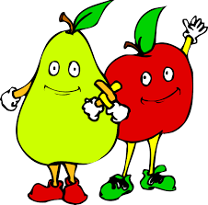 ЈЕЛОВНИК
03.08.до07.08.2026.године ПУ,,Весело детињство“ Рашка
 | ДОРУЧАК | РУЧАК | УЖИНА
ПОНЕДЕЉАК | Чајна кобасица, хлеб, јогурт  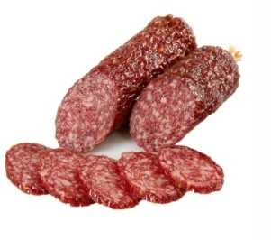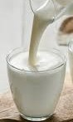  Алергени:1,6,7 | Ђувеч од поврћа,салата парадајз, хлеб  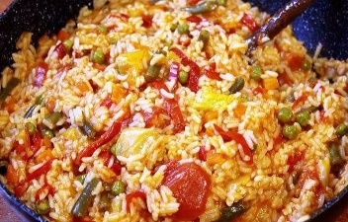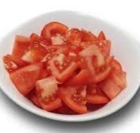  Алергени:1,3,9 | Воће: шљиве  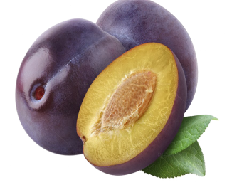  Алергени:/
УТОРАК | Домаћа јунећа паштета ,хлеб,јогурт  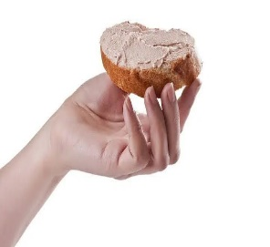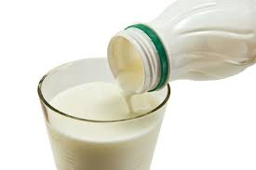  Алергени: 1,7 | Чорба од спанаћа са пилетином,салата краставац, хлеб  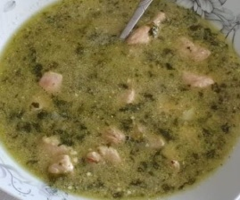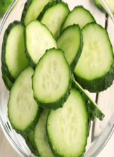  Алергени:1,9 | Наполитанке  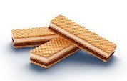  Алергени:1,6,7
СРЕДА | Кајгана ,хлеб , јогурт  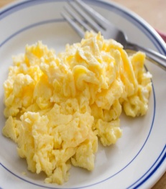  Алергени:1,3,7 | Чорбаст пасуљ са сланиницом, салата купус, хлеб  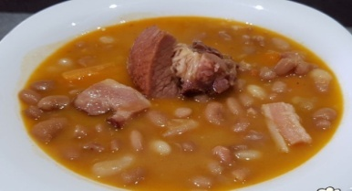  Алергени:1,9 | Воће: лубеница  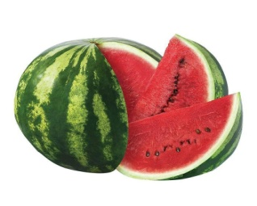  Алергени: /
ЧЕТВРТАК | Кајмак,хлеб, јогурт  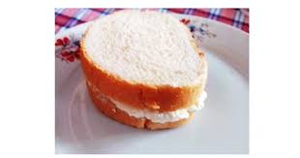  Алергени:1,7 | Пилав са пилетином, салата купус, хлеб  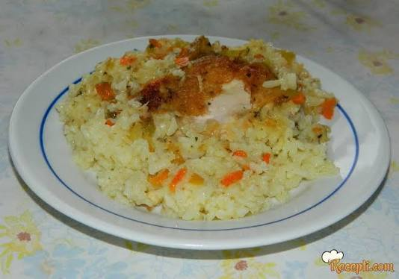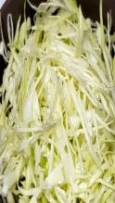  Алергени:1,9 | Кекс Бевита  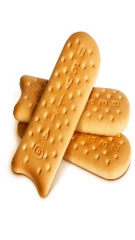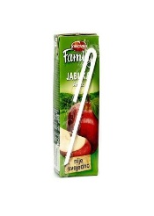  Алергени : 1,6,7
ПЕТАК | Џем,маслац,хлеб,  чај  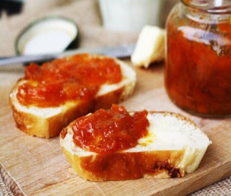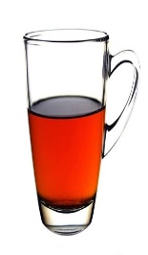  Алергени:1,7 | Млади кувани купус са јунетином, хлеб  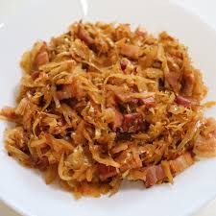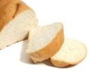 Алергени:1,9 | Воће: јабуке  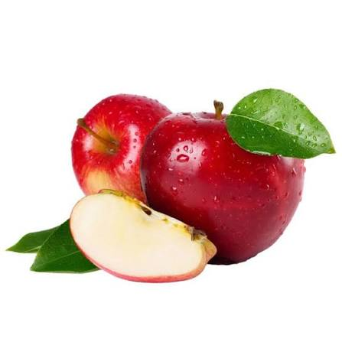  Алергени : /

*ЈЕЛОВНИК ЈЕ ПРОМЕЊЕН УСЛЕД ВАНРЕДНИХ ОКОЛНОСТИ- РЕНОВИРАЊЕ КУХИЊЕ

СПИСАК АЛЕРГЕНА:

1. Глутен (пшеница, раж,јечам,зоб,спелта..)
2. Ракови и производи од ракова
3. Јаја и производи од јаја
4. Риба и производи од рибе
5.Кикирики и производи од кикирикија
6. Соја и производиод соје
7. Млеко и млечни производи(укључујући лактозу)
8. Орашасти плодови (лешник, бадем,орах, пистаћи)
9. Целер и производи од целера
10. Сенф и производи од сенфа
11. Сусам и производи од сусама
12. Сумпор-диоксид и сулфити(у концентрацији већој од 10мг/кг)
13. Лупина(махунарке сличне соји,често у безглутенским брашнима)
14. Мекушци(лигње,шкољке,хоботница и производи од њих) МТ –могући трагови

*На основу Уредбе Сл.гласник РС бр.45/2025;66/2025 обавештавамо Вас да поједини производи садрже палмино уље,палмину маст,односно друга биљна уља и масти.

Шеф кухиње: Данијела Белоица
Нутрициониса-дијететичар: Невена Минић

